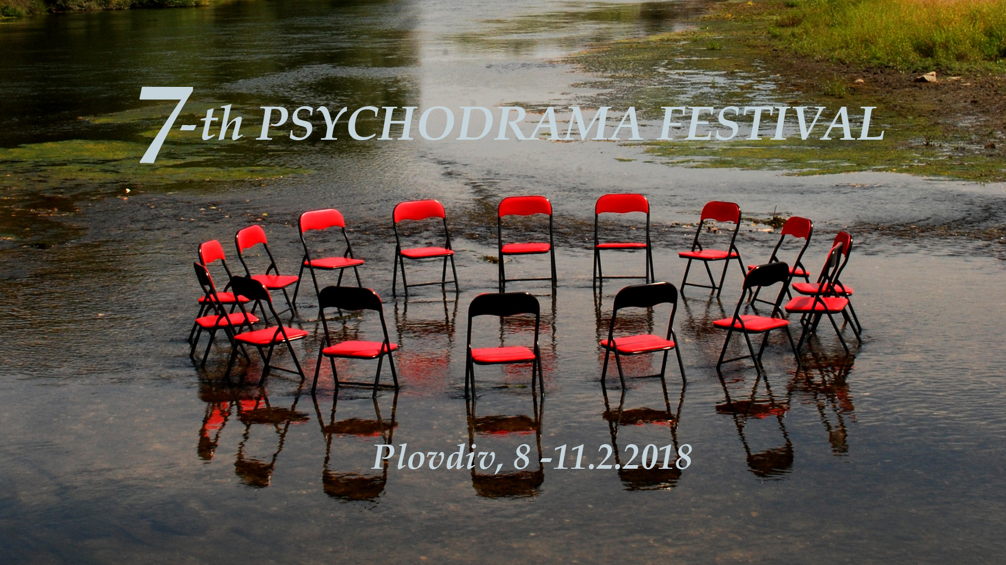

СЕДМИ ПСИХОДРАМА ФЕСТИВАЛ
Хотел „Рамада Пловдив Тримонциум”

П Р О Г Р А М А
ЧЕТВЪРТЪК, 08.02.2018 г.

Час | Дейност | ЗАЛА “Арх. Йолов”  етаж последен | ЗАЛА „Тракия”  етаж последен | ЗАЛА „Пълдин”  етаж последен
10.00 - 11.00 | Регистрация  фоайе
11.00 – 12.00 |  | Обща сесия  (вход свободен)  ОТКРИВАНЕ  Водещи:  Екипът на Психодрама фестивал
12.00 – 12.15 | Пауза
12.15 – 14.30 |  | ПСИХОДРАМАТИЧНА ПРОГРАМА  Игра и/или реалност? Психодрамата с деца като реалност, която развива емоционалната и социална компетентност.  Водещи:  Калина Тошева  Анжела Христофорова | ПСИХОДРАМАТИЧНА  ПРОГРАМА  Социални измерения на употребата на алкохола в нашата реалност – защитен механизъм, стратегия за справяне или удоволствие?  Водещи:  Белла Динкова  Мариета Петрова | ПРОГРАМА  «СМЕСЕНИ ПРОСТРАНСТВА»  Изследване през ролите на вътрешния мъж и вътрешната жена  Водещ:  Росица Божкова - Михайлова
14.30 - 15.45 | Обяд
15.45 – 18.00 |  | ПСИХОДРАМАТИЧНА  ПРОГРАМА  Публиката  Водещи:  Десислава Кайтазова  Светлина Колева | ПСИХОДРАМАТИЧНА  ПРОГРАМА  Двама заедно – знаци по пътя  Водещи:  Албена Варсано  Ана Тодорова | ПРОГРАМА  «СМЕСЕНИ ПРОСТРАНСТВА»  Арт сессия «Общуване в група»  Водещ:  Снежанка Стоянова
18.00 - 18.15 | Кафе-пауза
18.15 – 19.15 |  | Обща сесия  (вход свободен)  Водещи:  Анжела Христофорова  Калина Тошева
19.15 – 19.30 | Пауза
19.30 – | ВЕЧЕРНА  ПРОГРАМА  (вход свободен) | Дискусия „Психодрама и образование”  Водещи:  Инна Бранева  Евелина Янкова | Да полеем корените си!  Водещ:  Елена Манолова | АТЕЛИЕТА ЗА ДЕЦА И/ИЛИ РОДИТЕЛИ  Семейно (фото) ателие  Водещ:  Константин Бандеров

ПЕТЪК, 09.02.2018 г.
Час | Дейност | ЗАЛА “Арх. Йолов”  етаж последен | ЗАЛА „Тракия”  етаж последен | ЗАЛА „Пълдин”  етаж последен | ЗАЛА „Партер”  етаж първи
09.00 - 10.00 | Регистрация  фоайе
10.00 – 11.00 |  | Обща сесия  (вход свободен)  Водещ: Димо Жечев
11.00 – 11.15 | Кафе-пауза
11.15 – 13.30 |  | ПСИХОДРАМАТИЧНА  ПРОГРАМА  Сцената в психодрамата и surplus reality  Водещ:  Д-р Давид Иерохам | ПСИХОДРАМАТИЧНА  ПРОГРАМА  Завесата  Водещ:  Светлина Колева | ПРОГРАМА  «СМЕСЕНИ ПРОСТРАНСТВА»  Да разгърнеш потенциала си - как playback театърът предизвиква и развива личността  Водещ:  Цвета Балийска – Соколова | ПРОГРАМА  «СМЕСЕНИ ПРОСТРАНСТВА»  Премълчаното насилие на комунизма  Водещи:  Валентина Маринова  Елена Кръстева
13.30 - 15.00 | Обяд | Постерна сесия:  (зала „Пълдин”, етаж последен)  Метафоричните карти ОХ – барометър за актуалните теми и стимулиране на креативността  Водещи:  Албена Варсано и Ана Тодорова
15.00 – 16.30 |  | ПСИХОДРАМАТИЧНА  ПРОГРАМА  Сцена между стени и решетки. Възможности на психодрамата за работа с хора в затворени институции  Водещи:  Елена Евстатиева  Светозар Димитров | ПСИХОДРАМАТИЧНА ПРОГРАМА  Осиновяването IV - „Детето е баща на човека”  Водещ:  Десислава Божкова | АТЕЛИЕТА ЗА ДЕЦА И/ИЛИ РОДИТЕЛИ  Умения за живот - Как да развиваме и надграждаме силните страни на младите хора  Водещ:  Иван Ралев | ПРОГРАМА  «СМЕСЕНИ ПРОСТРАНСТВА»  Арт + Терапия  Водещи:  Диана Гърланова-Славкова  Ралица Данаилова
16.30 – 16.45 | Пауза
16.45 – 18.15 |  | ПСИХОДРАМАТИЧНА  ЛАБОРАТОРИЯ  „Тъгата, която ни плаши”  Водещ:  Инна Бранева | ПСИХОДРАМАТИЧНА  ПРОГРАМА  Аз и другият – как посрещаме различието  Водещи:  Кристина Ненова  Мариета Бързакова | АТЕЛИЕТА ЗА ДЕЦА И/ИЛИ РОДИТЕЛИ  Моята среща с другите  Водещи:  Лора Атанасова  Ани Шилева | ПСИХОДРАМАТИЧНА  ПРОГРАМА  Няма време  Водещи:  Белла Динкова  Мариета Петрова
18.15 – 18.45 | Кафе-пауза
18.45 – 20.00 |  | Обща сесия  (вход свободен)  «Повече няма да ме видиш» - форум театрално представление на  Театър Цвете  Водещи:  Виолина Василева, Васил Спасов, Невена Денчева, Янко Велков
20.00 – 20.15 | Пауза
20.15 – | ВЕЧЕРНА  ПРОГРАМА  (вход свободен) | Продължаващото обучение на психодрама терапевта / водещия  Водещ:  Елена Евстатиева | ДИНГ 2  Стоил Атанасов | Представяне на книгата „Аз-детето в психотерапевтичното пространство на музикалната психодрама“  Водещ:  Детелина Стоименова –Петрова | Пет специални, невероятни, удивителни книги Прочети и вече няма да си същият!  Водещ:  Илияна Калинова

СЪБОТА, 10.02.2018 г.
Час | Дейност | ЗАЛА “Арх. Йолов”  етаж последен | ЗАЛА „Тракия”  етаж последен | ЗАЛА „Пълдин”  етаж последен | ЗАЛА „Партер”  етаж първи
09.00 - 10.00 | Регистрация  фоайе
10.00 – 11.15 |  | Обща сесия  (вход свободен)  …  Водещ: София Симеонидо (Гърция)
11.15 – 11.30 | Кафе-пауза
11.30 – 13.45 |  | ПСИХОДРАМАТИЧНА  ПРОГРАМА  Психодрамата и Нещото на сцената  Водещ:  Цветелина Йосифова | ПРОГРАМА  «СМЕСЕНИ ПРОСТРАНСТВА»  Шекспировите вещици и нашите духовност и фантазии  Водещ:  Алекс Ома-Пиус FRSA  (Англия / Нигерия) | АТЕЛИЕТА ЗА ДЕЦА И/ИЛИ РОДИТЕЛИ  Добре дошли, мамо и татко!  Водещ:  Калина Чолева | ПРОГРАМА  «СМЕСЕНИ ПРОСТРАНСТВА»  Цялостност и интимност  Водещ:  Димо Жечев
13.45 - 15.00 | Обяд
15.00 – 16.30 |  | ПСИХОДРАМАТИЧНА  ПРОГРАМА  Човешки права и социодрама  Водещ:  София Симеониду (Гърция) | ПСИХОДРАМАТИЧНА  ЛАБОРАТОРИЯ  Колко е важно да бъдеш спонтанен  Водещи:  Яна Петрова  Стоил Атанасов | ПСИХОДРАМАТИЧНА  ПРОГРАМА  В преСледване на целта  Водещи:  Адрияна Чукалова  Николай Златев | ПРОГРАМА  «СМЕСЕНИ ПРОСТРАНСТВА»  Открий своя глас  Водещ:  Константин Кучев
16.30 – 16.45 | Пауза
16.45 – 18.15 |  |  | ПСИХОДРАМАТИЧНА  ЛАБОРАТОРИЯ  Ужасът от съществуването на вътрешна и междуличностна сцена. Психодраматично изследване на фрагменти от страховете в нас и около нас  Водещи:  Д-р Пламен Димитров  Светозар Димитров | ПСИХОДРАМАТИЧНА ПРОГРАМА  Парашут от глухарчета  Водещи:  Кристина Симеонова  Радина Иванова | ПРОГРАМА  «СМЕСЕНИ ПРОСТРАНСТВА»  Психо-социална работа по един български разказ  Водещи:  Диана Алексиева  Цанка Георгиева
18.15 – 18.30 | Кафе-пауза
18.30 – 20.00 |  | Обща сесия  (вход свободен)  Playback театър  “Тук и сега”  Диригент: Цвета Балийска - Соколова  Музикант: Константин Кучев  Актьори: Яница Атанасова, Мартина Велева, Виолина Василева, Васил Спасов
20.00 – 21.00 | Пауза
21.00 – |  | ПАРТИ в Би Боп кафе с музика на живо, танци и…

НЕДЕЛЯ, 11.02.2018 г.

Час | Дейност | ЗАЛА “Арх. Йолов”  етаж последен | ЗАЛА „Тракия”  етаж последен | ЗАЛА „Пълдин”  етаж последен | ЗАЛА „Партер”  етаж първи
9.30 – 10.00 | Регистрация  фоайе
10.00 – 11.00 |  | Обща сесия  (вход свободен)  …  Водещ:  Алекс Ома-Пиус FRSA  (Англия / Нигерия)
11.00 – 11.15 | Кафе-пауза
11.15 – 12.45 |  | ПСИХОДРАМАТИЧНА ПРОГРАМА  Подарък за мен  Водещ:  Мирослава Христова | ПСИХОДРАМАТИЧНА  ПРОГРАМА  Красавицата и звярът – сблъсък и сливане по пътя към идивидуализация  Водещи:  Галина Дичева  Боряна Милчева | ПСИХОДРАМАТИЧНА ПРОГРАМА  Имената - запаметената ни среща с другите  Водещ:  Димитър Ганчев | АТЕЛИЕТА ЗА ДЕЦА И/ИЛИ РОДИТЕЛИ  Да сътворим приказка  Водещ:  Константин Кучев
12.45 – 13.00 | Пауза
13.00 – 14.30 |  | ПСИХОДРАМАТИЧНА  ПРОГРАМА  Да паднеш в Дупката на Белия Заек  Водещ:  Инна Бранева | ПСИХОДРАМАТИЧНА  ПРОГРАМА  Храмът на Аполон в психичната реалност  Водещ:  Яна Монева | ПРОГРАМА  «СМЕСЕНИ ПРОСТРАНСТВА»  Християнска култура и психодрама  Водещ:  Константин Бандеров | АТЕЛИЕТА ЗА ДЕЦА И/ИЛИ РОДИТЕЛИ  Вълнени истории  Водещи:  Йовка Христова  Ани Шилева
14.30 – 15.30 |  | Обща сесия  (вход свободен)  ЗАКРИВАНЕ

………………………………….……………………………….

ОРГАНИЗАТОР:

Фондация „Кентавър арт”



